
武威市2026年初中学业水平考试
语文试卷
考生注意：本试卷满分为150分，考试时间为150分钟。所有试题均在答题卡上作答，否则无效。
毕业在即，学校拟开展“青春在回响——我的中学语文生活”专题学习活动，请你参与并完成下列任务。
一、积累与运用（30分）
（一）（17分）
1. 文化印记：甘肃简牍博物馆的研学之旅。
在历史的幽长（suì）洞中，简牍如（ ）的珠玉宝石，静静诉说着岁月的故事。
简牍，是古人记录信息的独特载体，由竹简与木牍构成。修长竹简，似岁月摩挲的古旧信笺，串联起历史的宏阔篇章。古人操刀提笔，文字若灵动仙葩，于竹片间绽露风姿，或刚健峻拔，或婉秀飘逸，倾诉着（ ）的家国思绪、尘世万象。木牍则如端凝长者，以（ ）之躯承载语韵文脉。其质坚致，纹理隐蕴时光脉络。上至官方诏令、往来书函，下至民间契约、学子课业，皆留痕其上。这些简牍，或经风雨蚀磨，边缘破损，却不改文字风骨；或深埋地下，沉睡千载，一朝现世，仍历久弥香。
不仅简牍是文字的栖居之所，而且是连接古今的桥梁。它们是历史的见证者，为我们复现古代的生动图景，引领我们踏入那神秘而迷人的古代世界。透过它们，仿若看见古代文人在窗前秉烛，于简牍上奋笔疾书，记录着厚重的历史文化。时至今日，________，________，________，________。
上面语段是小文研学日记的一部分，请你帮她解决下列问题。
（1）根据拼音写汉字，为加点字注音。
suì______洞 信笺______
（2）填入括号内的词语，最恰当的一项是（ ）
A. 金碧辉煌 此时 敦厚 B. 熠熠生辉 彼时 敦厚
C. 熠熠生辉 此时 忠厚 D. 金碧辉煌 彼时 忠厚
（3）文中横线处依次填入的句子，最恰当的一项是（ ）
①就应挖掘简牍资源
②我们要增强文化自信
③用它阐释中国文化、中国精神
④探究书于简牍上的文化密码
A. ②①③④ B. ①④③② C. ②①④③ D. ①④②③
（4）画波浪线的句子有语病，请提出修改意见。
不仅简牍是文字的栖居之所，而且是连接古今的桥梁。
2. 小文收藏了甘肃简牍博物馆的两张展览海报，下面对海报分析有误的一项是（ ）
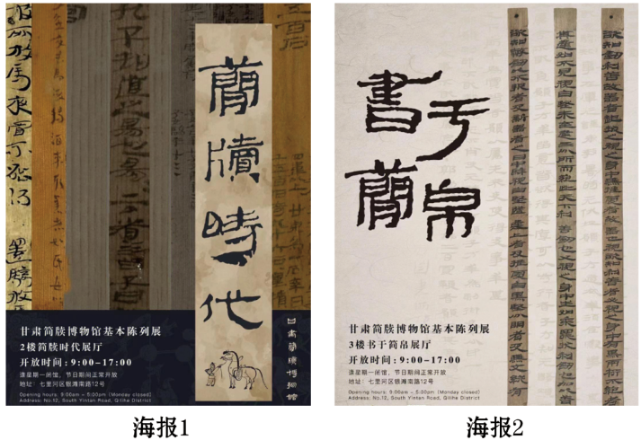
A. 两张海报虽然主题不同，但都展示了简牍上的文字，呈现出古文字之美。
B. “简牍时代”和“书于简帛”八个大字，古朴典雅，富有艺术感染力。
C. 海报1中的简牍书法字体以篆书为主，笔画婉转流畅，线条粗细均匀。
D. 海报2中的简牍书法字体以隶书为主，形态古拙，“蚕头燕尾”的特征比较明显。
3. 下面是甘肃简牍博物馆部分馆藏简牍统计数据，根据你的发现，写出两点结论。
年代分类 | 汉简 |  |  |  |  | 秦简
年代分类 | 38985件 |  |  |  |  | 442件
出土分类 | 地湾汉简 | 悬泉汉简 | 肩水金关汉简 | 敦煌马圈湾汉简 | 居延新简 | 天水放马滩秦简
出土分类 | 771件 | 17831件 | 10750件 | 1217件 | 8392件 | 442件

（二）实践活动：社团活动中的语文生活。（13分）
4. 学校语言文化类社团纳新宣传栏
即兴演讲社：本社常态化开展主题演讲训练、校园辩论赛、模拟主持等特色活动，系统培养口语表达、临场应变与逻辑思维能力。欢迎所有想要提升表达力、敢于站上舞台展示自我的同学加入。
风雅颂诗社：本社围绕中华古典诗词开展诵读会、飞花令、诗词默写与诗词原创等活动，带你感受诗词的韵律与意境之美。适合热爱古典诗词及想要丰厚诗词底蕴、提升审美力的同学报名。
青鸟话剧社：本社主打经典剧本研读、台词功底训练、角色排演与校园舞台展演，旨在提升语言表达力、文本理解力与舞台表现力。欢迎热爱舞台、想要解锁戏剧魅力的同学报名。
摇篮文学社：本社开展经典名著共读、创意写作工坊、校园征文比赛、文学主题沙龙等活动，深耕文本解读与文学创作，助力读写能力与文学素养的提升。适合热爱文学、想要以笔抒怀的同学加入。
参加社团纳新活动，完成以下小题。
（1）小文想要加入社团来提升自己的语言表达能力，但不确定该选哪一个，请你帮她推荐其中一个社团，并说明理由。
（2）为提升宣传热度，请你参照示例，为摇篮文学社写一条宣传语。
示例：文学创作不是应试作文的专属，而是我们成长岁月里的陪伴与记录。
5. 小文和小雨参加风雅颂诗社飞花令活动，请帮她们补全下列诗句。
（1）单字飞花令：请写出含“马”字的古诗文原句。
小文：山回路转不见君，_________。
小雨：挥手自兹去，_________。
（2）主题飞花令：请写出符合“思乡”主题的古诗文原句。
小文：_________？归雁洛阳边。
小雨：_________，_________。
（3）地名飞花令：请写出包含地名的古诗文原句。
小文：云横秦岭家何在？_________。
小雨：_________，_________。
二、阅读（60分）
（一）（16分）
对话名家：参加“名家散文共读分享”活动，完成以下小题。
我的初中
汪曾祺
①我的初中全名是高邮县立初级中学，是全县的最高学府。我们县过去连一所高中都没有。
②学校地点在东门。原址是一个道观，名曰“赞化宫”。初中的主要房屋是新建的，靠南墙是三间教室，依次为初一、初二、初三，对面是教导处和教员休息室。初三教室之东，有一个圆门，门外有一座楼，两层。楼上是图书馆，主要藏书是几橱万有文库。楼下是“住读生”的宿舍。
③初一、初二国文是高北溟先生教的。他只是让学生每周抄写一篇《字辨》上的字。但他编过一些字形的歌诀，如：“戌横、戍点、戊中空”。《国学常识》是编过一本讲义的，学生要背：“三坟五典八索九丘”，“乾三连、坤六断、震仰盂、艮覆碗……”他讲书前都要朗读一遍。有时从高先生朗读的顿挫中学生就能体会到文义。“小子识之：苛政猛于虎也！”“永之野，产异蛇，黑质而白章……”他讲书，话不多，简明扼要。如讲《训俭示康》：“……‘厅事前仅容旋马’，闭目一想，就知道房屋有多狭小了。”这使我受到很大启发，对写小说有好处。小说的描叙要使读者有具体的印象。如果记录厅事的尺寸，即无意义。高先生教书很严，学生背不出书来，是要打手心的。我的同班同学刘子平后来在高邮中学教书，和高先生是同事了。曾问过高先生：“你从前为什么对我们那么严？”高先生叹了一口气，说：“我现在想想，真也不必。”
④操场北面，沿东城根到北城根，虽在城里，却很荒凉。人家不多，很分散。有一些农田，东一块，西一块，大大小小，很不规整。种的多是杂粮，豆子、油菜、大麦……地大概是无主的地，种地的也不正经地种，荒秽不治，靠天收。地块之间，芦荻过人。我曾经在一片开着金黄的菊形的繁花的茼蒿上面（茼蒿开花时高可尺半）看到成千上万的粉蝶，上下翻飞，真是叫人眼花缭乱。看到这种超常景象，叫人想狂叫。这里有很多野蔷薇，一丛一丛，开得非常旺盛。野蔷薇是单瓣的，不耐细看，好处在多，而且，甜香扑鼻。我自离初中后，再也没有看到这样多的野蔷薇。这一片荒野上有一些纵横交错的小河。我们几乎每天来比赛“跳河”。起跑一段，纵身一跳，跳到对岸。河阔丈许，跳不好就会掉在河里，但我的记忆中似没有一人“惨遭灭顶”。
⑤出东门，有一道铁板桥，脚踏在上面，咚咚地响。城墙下是护城河，沿河种了一排很大的柳树。柳树远看如烟，有风则起伏如浪。我第一次体会到什么是“烟柳”“柳浪”，感受到中国语言之美。可以这样说：这排柳树教会我怎样使用语言。
⑥赞化宫之外，有一处房屋也是归初中使用的：孔庙。孔庙离赞化宫很近，往西三分钟即到。孔庙大门前有一个半圆形的“泮池”，常年有水，池上围以石栏。泮池南面是一片大坪场，整整齐齐地栽了很多松树，都已经很大了。孔庙的主体建筑是“明伦堂”，原是祭孔子的地方，后来成了初中的大礼堂。明伦堂的东西两壁挂了十六条彩印的条幅，都是民族英雄，有苏武牧羊、闻鸡起舞、班超投笔、木兰从军……其余的，记不得了。
⑦为什么要挂这样的画？这时“九一八”事变已经发生，全国上下抗战救国情绪高涨。我们的国文、历史课都增加培养民族意识的内容，作文也多出这方面的题目。有一次高北溟先生出了一道作文题：“救国策”，我那堂哥汪曾浚劈头写道：“国将亡，必欲求，此不易之理也。”他的名句我一直记得。他大概读了一些《东莱博议》之类的书，学会了这种调调。这有点可笑，一个初中学生能拿出什么救国之策呢？但是大敌当前，全民奋起，精神可贵。我到现在还觉得应该教初中、小学的学生背会《木兰词》，唱“苏武留胡节不辱”。这对培养青少年的情操和他们的审美意识，都是有好处的。
（摘选自汪曾祺《我的高邮》，有删改）
6. 初读文章，请你按照下表概括文章内容。
①___ |  | 初中国文课：  高北溟先生的教学 |  | ②____ |  | 孔庙内外：  泮池、明伦堂及由条幅引发的思考

7. 从本文来看，高北溟先生是一位怎样的老师？
8. 有同学摘抄了文中画线句：“柳树远看如烟，有风则起伏如浪。我第一次体会到什么是‘烟柳’‘柳浪’，感受到中国语言之美。”请你从修辞手法和情感表达两个角度赏析。
9. 作者认为教初中、小学的学生背《木兰词》，唱“苏武留胡节不辱”对培养青少年有好处。结合文章，谈谈你的理解。
（二）（14分）
现象观察：跟随思辨性阅读小组，观察生活中的语文现象，完成以下小题。
如此“读书万卷”不可取
①近日，某平台上一则打假“读书博主”的视频火了，讲的是该博主一年读完700余本书，书单列出来足有四五米长。有观众感慨，日均看完两本书，还要整理提炼分享，即便不吃不喝不睡，也是一项浩繁工程，对于该博主是否真读过这些书，不禁产生一个大大的问号。
②打开社交媒体平台，类似“三分钟读完一部名著”“五分钟讲透一个学科”的博主不在少数，点开只见千篇一律的“故事梗概”“金句摘抄”，或是配以AI（人工智能）生成的图片、音乐。当“万字解析”都已算得上是稀缺的“深度”内容时，阅读正在被一种“知识快餐”所侵蚀。
③在快节奏的现代生活中，人们渴望通过阅读来缓解本领恐慌、找到精神寄托，却又被时间短缺所困。最近一次的全国国民阅读调查报告显示，2024年我国成年国民人均每日读书时间为24.41分钟。对大多数人而言，这微薄的阅读时间，还得打碎在奔忙脚步的间隙中。这恰恰为“三分钟读书法”提供了滋生的土壤，这种看似低时间成本获取更多知识的“捷径”，就成了一些人缓解知识饥渴的灵药。
④人工智能技术的飞速发展，或对这一类“知识快餐”的流行推波助澜。将一部数十万字的名著投入大模型，几分钟便可生成一段脉络清晰的梗概，有的还能配上生动的讲解视频。然而，这种高效的“阅读”方式，却如“蠹鱼食书^{①}”，只留下满腹纤尘，未曾汲取其中精华。试想，将《红楼梦》喂给大模型，迅速生成的故事梗概或许能告诉人们贾府的兴衰荣辱、宝黛的爱情悲喜，却无法传递字里行间透出的冷静观照人生的现实主义思想；那几段“好句摘抄”或许能概括黛玉葬花的情节，却无法让人体味“侬今葬花人笑痴，他年葬侬知是谁”吟哦时的凄切与孤傲。这些文字背后的情感涟漪、人性幽微与美学意境，唯有在字里行间反复咂摸、涵泳玩索，方能体会。
⑤读书的价值，远不止于知识的习得，还在于心灵的浸润与情操的陶冶。阅读是一种深度体验，它能够带领读者走进不同的世界，感受文字背后的情感与思想。人们通过沉浸式阅读，与作者进行跨越时空的对话，获得内心的宁静与满足。这种过程无法被简化，也不能被替代，因为它承载的是个体与书籍之间独特的精神联结。当阅读变成了一种机械化的信息提取，那些细腻的情感、深刻的思想以及文字的美感便会被剥离，留下的只是苍白的框架。这样的“阅读”不仅无法缓解焦虑，反而可能加深内心的空虚感。
⑥由小观大，数字化时代，信息如海，我们面对的不仅是信息过载，也有“信息茧房”的围困。若只满足于被“投喂”高度浓缩的“知识快餐”，我们的思考力与洞察力有可能在“即时满足”的温床中日渐萎缩。
⑦朱熹有言：“读书之法，在循序而渐进，熟读而精思。”在他看来，读书若不“嚼烂”便如囫囵吞枣，不仅无益，反伤脾胃。他所倡导的“未得乎前，则不敢求其后”的治学读书方法，正是对抗浮躁与敷衍的良方。
⑧阅读是一场从容且笃定的修行。不求于速而在其深，不问于形而问于心。在“三分钟读书法”大行其道的今天，我们更需重拾这份从容，循序渐进，熟读精思，在文字的密林中漫步，在思想的深海里潜游，让阅读真正成为滋养灵魂的甘泉。
（摘选自《人民日报》，2026年4月9日，有删改）
【注】①蠹鱼：指书虫。
10. 请你帮助阅读小组梳理本文的论证思路。
论证思路 | 摆出现象 | 分析原因 | 说明危害 | 归纳结论
主要内容 | ①____ | 想读书，却又被时间短缺所困；AI推波助澜。 | 细腻的情感、深刻的思想以及文字的美感被剥离；可能加深内心的空虚感；思考力与洞察力可能日渐萎缩。 | ②____

11. 下列对画线句的论证方法及作用的分析，最恰当的一项是（ ）
A. 运用举例论证，论证书籍防虫保存的重要性。
B. 运用举例论证，论证AI提升阅读效率的优势。
C. 运用比喻论证，阐述深度阅读的价值与意义。
D. 运用比喻论证，批判快餐式阅读的弊端与危害。
12. 文本中的“三分钟读书法”，与链接材料中的“跳读”是否一致？请谈谈你的理解。
【链接材料】
我们读一本书，根据兴趣或读书目的的不同，可以分别采取精读或跳读的方法。精读指向细腻的感受、透彻的理解和广泛的联想；跳读则是主动地舍弃、有意地忽略，以求更高的效率。这两种方法在同一阅读过程中是可以交替使用的，它们有一个共同的目的，就是要抓住一部作品的重要内容、精彩片段，加以解读欣赏，而忽略那些无关紧要或并不精彩的内容，从而提高阅读的效率。
13. 结合文章倡导的阅读理念，请你参考示例，设计一个可在班级内推行的读书活动。
示例：开展“慢读经典”活动，鼓励同学们每天抽出固定的时间，放下电子设备，沉浸式阅读经典作品，引导同学们养成从容阅读的习惯，在阅读中浸润心灵。
（三）（17分）
治学之道：探寻古人治学智慧，完成以下小题。
【甲】
余幼时即嗜学。家贫，无从致书以观，每假借于藏书之家，手自笔录，计日以还。天大寒，砚冰坚，手指不可屈伸，弗之怠。录毕，走送之，不敢稍逾约。以是人多以书假余，余因得遍观群书。既加冠，益慕圣贤之道。又患无硕师名人与游，尝趋百里外，从乡之先达执经叩问。先达德隆望尊，门人弟子填其室，未尝稍降辞色。余立侍左右，援疑质理，俯身倾耳以请；或遇其叱咄，色愈恭，礼愈至，不敢出一言以复；俟其欣悦，则又请焉。故余虽愚，卒获有所闻。
（节选自《送东阳马生序》）
【乙】
盖士人读书，第一要有志，第二要有识，第三要有恒。有志则断不敢为下流；有识则知学问无尽，不敢以一得自足，如河伯之观海，如井蛙之窥天，皆无识者也；有恒则断无不成之事：此三者缺一不可。诸弟此时，惟有识不可以骤几^{①}，至于有志有恒，则诸弟勉之而已。
（节选自《曾国藩家书·劝学篇》）
【注】①骤几：快速达到。
14. 解释加点词语。
（1）稍降辞色 （2）援疑质理
（3）俟其欣悦 （4）井蛙之窥天
15. 下列各项中“之”的用法与例句中“之”的用法相同的一项是（ ）
例句：如河伯之观海
A. 渔人甚异之（《桃花源记》） B. 予独爱莲之出淤泥而不染（《爱莲说》）
C. 何陋之有（《陋室铭》） D. 居庙堂之高则忧其民（《岳阳楼记》）
16. 用现代汉语翻译下列句子。
（1）每假借于藏书之家，手自笔录，计日以还。
（2）有恒则断无不成之事。
17. 甲乙两文所倡导的“读书之道”有相通之处，请结合选文内容，完成下表。
【乙】文 | 有志 | 有识 | 有恒
【甲】文  （原文） | ●“①_____”  ●“②_____” | ●“患无硕师名人与游，尝趋百里外，从乡之先达执经叩问。” | ●“天大寒，砚冰坚，手指不可屈伸，弗之怠。”  ●“或遇其叱咄，色愈恭，礼愈至，不敢出一言以复；俟其欣悦，则又请焉。”
相通之处 | 宋濂从幼时起便立志向学，成年后追比圣贤，体现他志向高远，不甘于平庸。此为“有志”。 | 宋濂叩访名师、虚心求教，体现他③__。此为“有识”。 | 宋濂④__，体现他⑤__。此为 “有恒”。

（四）（5分）
18. 诗以言志：体会诗歌中的少年精神，完成以下题目。
奉赠韦左丞丈二十二韵（节选）
（唐）杜甫
甫昔少年日，早充观国宾。读书破万卷，下笔如有神。
赋料扬雄敌，诗看子建亲。李邕求识面，王翰愿卜邻。
自谓颇挺出，立登要路津。致君尧舜上，再使风俗淳。
小文和小雨围绕诗歌内容展开讨论，请补全对话。
小文：小雨，杜甫“读书破万卷，下笔如有神”，“破万卷”是真的读了一万卷吗？
小雨：“万卷”不是实指一万卷，而是①______。
小文：原来是这样！我还发现诗里提到了“扬雄”“子建”，还有“李邕”“王翰”，杜甫为什么要写这些人呀？这和他的才华、志向有关系吗？
小雨：有关系。这是古诗里常用的手法，你想想，扬雄、子建都是古代有才的人，李邕、王翰也是名士，杜甫写他们，一是衬托了②______，二是为③______作铺垫。
小文：有道理！读了这首诗，我特别佩服少年杜甫。从本诗来看，他至少有两点值得我们学习。
小雨：是的，我们应该学习他④______，⑤______。
（五）名著阅读：参加整本书阅读活动。（8分）
19. 为传承经典文学，中国邮政发行了多组《西游记》主题特种邮票，以传统工笔技法再现原著经典情节。请观察以下三枚邮票，选择其中一枚，用一句话概括画面主要内容，并结合相关情节，说说该故事体现了孙悟空怎样的性格特征。
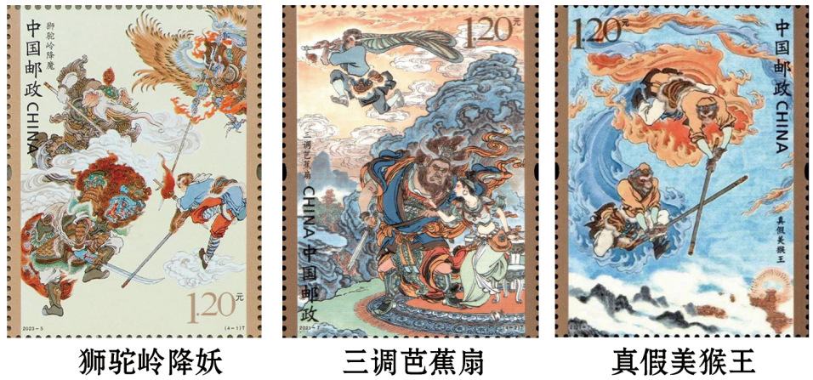
20. 讽刺作品中，作家塑造人物，叙述故事，锋芒所向并非个别的人，而是以之为典型，针砭时弊，揭露某种社会现象背后的荒谬本质。请从《儒林外史》中选择一个人物，如周进、匡超人、王惠、严贡生等（范进除外），谈谈作品是如何通过典型形象来批判现实的。
三、作文（60分）
21. 介绍家乡的文化遗产。
我们身边有很多历史遗留下来的名胜古迹、民间技艺、艺术形式、民俗活动、节庆礼仪等，都彰显出独特的人文价值，凝聚着共同的历史记忆，是宝贵的文化遗产。请你介绍家乡的一处或一种文化遗产，不少于100字。
请你任选一题，完成初中阶段的最后一次写作。（50分）
22. 作文
假如生活拥有一个“重启”键，按下之后，一切都可以重新开始。也许是一次比赛失败后重启，让你有机会弥补失误；也许是错过某个重要机遇后重启，给你再次把握的可能；又或许你只想重温过去的美好……
请以“重启______”为题，补全题目，发挥想象，写一篇作文。
要求：①想象要合情合理，富有新意；②文体不限（诗歌、戏剧除外）；③不少于600字；④文中请回避与你相关的人名、校名、地名。
23. 请以“被遗忘的美好”为题，写一篇作文。
要求：①文体不限（诗歌、戏剧除外）；②不少于600字；③文中请回避与你相关的人名、校名、地名。

